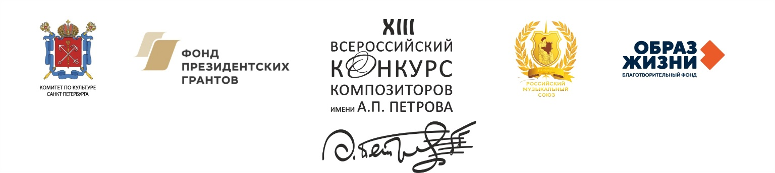

XIII ВСЕРОССИЙСКИЙ КОНКУРС КОМПОЗИТОРОВ
ИМЕНИ А. П. ПЕТРОВА
номинация «Эстрадная песня и романс»

27 сентября в 19.00 в Санкт-Петербургском Театре музыкальной комедии состоится финал XIII Всероссийского конкурса композиторов им. А. П. Петрова в номинации «Эстрадная песня и романс».

Андрей Павлович Петров — выдающийся представитель петербургской творческой интеллигенции, народный артист СССР, Лауреат государственных премий СССР и РФ, Почетный гражданин Санкт-Петербурга. Он продолжил в своём творчестве традиции русского музыкального искусства. В его произведениях представлены многие музыкальные жанры — от балетов и симфоний, знакомых слушателям в нашей стране и за её пределами, до популярнейших мелодий песен и романсов из полюбившихся всем кинофильмов. Музыка его знакома всем россиянам и любима с детства, она стала символом целой эпохи. И это популярность его сочинений – лучшая награда мастеру, который был народным не только потому, что носил это звание. Народность была в самой его музыке, которую он писал для всех.

Впервые председателем жюри конкурса имени Андрея Петрова работает народный артист России Александр Зацепин, легендарный композитор, известный широкому кругу как автор музыки ко многим советским фильмам, таким как «12 стульев», «Приключения Шурика», «Бриллиантовая рука» и другим.

В финальном концерте конкурса примут участие: финалистка проекта «Главная сцена» Анна Малышева, дважды лауреат национальной театральной премии «Золотая маска» Манана Гогитидзе, Заслуженный артист России Виталий Псарёв, лауреат всероссийских конкурсов Дарья Захаро, звёзды мюзиклов, солисты Санкт-Петербургского Театра музыкальной комедии Игорь Кроль, Антон Авдеев, Вера Свешникова, Александр Суханов, солист театра «Зазеркалье», лауреат международных конкурсов Яков Стрижак, актриса театра и кино Надежда Горелова и другие. Ведущий концерта – Александр Малич.

В их исполнении прозвучат произведения финалистов конкурса, песни и романсы Андрея Петрова, а также фрагменты из мюзикла А. Петрова «Капитанская дочка».

В этом году на конкурс было прислано 323 песни и романса. Заявки поступили из Москвы, Санкт-Петербурга, Новосибирска, Красноярска, Казани, Симферополя, Краснодара, Тюмени, Кемерово, Уфы, Оренбурга, Воронежа, Сочи и множества других городов и регионов России. А также из Беларуси, Украины, Германии, США и Латвии.
Конкурс проходит анонимно, соискатели присылают свои сочинения под девизом,
и жюри узнает, кому же оно присуждает призовые места, только во время оглашения результатов конкурса.
I тур XIII Всероссийского открытого конкурса композиторов имени А.П. Петрова завершился в июне 2019 года. В результате прослушанных 323 произведений ко II туру были допущены 40 песен и романсов.
Далее 12 произведений, набравшие наибольшее количество балов во II туре и вышедшие в финал, прозвучат в исполнении известных петербургский солистов
в сопровождении камерного эстрадного оркестра. Во втором отделении, пока жюри будет выносить свой вердикт, будут звучать песни и романсы Андрея Петрова, а также фрагменты из мюзикла «Капитанская дочка».

Главный критерий оценки – самобытность и индивидуальность автора. Жюри учитывает также качество литературного текста, выбранного конкурсантом для песни или романса. Финалистам конкурса присваиваются звания лауреатов или дипломантов и вручаются специальные дипломы и медали, а победители получают денежные премии. Также традиционно состоится голосование публики за «Приз зрительских симпатий».

Организатор конкурса — Фонд Андрея Петрова, при поддержке Комитета
по культуре Санкт-Петербурга, Фонда президентских грантов, Российского музыкального союза и фонда «Образ жизни».

В жюри конкурса композиторов им. А.П. Петрова известные российские композиторы и деятели культуры:

Александр ЗАЦЕПИН – председатель жюри, композитор, народный артист России;
Сергей БАНЕВИЧ – композитор, заслуженный деятель искусств РФ;
Вадим БИБЕРГАН – композитор, народный артист России;
Александр БОГАЧЕВ – пианист, аранжировщик, обладатель гран-при Всероссийского конкурса музыкантов им. Кабалевского;
Станислав ВАЖОВ – композитор, лауреат Национальной театральной премии «Золотая маска»;
Тамара ГВЕРДЦИТЕЛИ – певица, актриса, композитор, народная артистка России;
Олег ГРАБКО – музыкальный продюсер, основатель музыкальной компании «Bomba-Piter inc.» и издательства «Manchester Files»;
Марина ЛАНДА – композитор, теле- радио ведущая;
Максим ЛЕОНИДОВ – певец, композитор, актёр;
Константин УЧИТЕЛЬ – доктор искусствоведения, преподаватель Российского института сценических искусств.

Стоимость билетов от 200 до 1000 руб.
www.konkurspetrov.ru

Дополнительная информация, аккредитация СМИ:
Василиса Сердобольская
8-921-346-16-25,
vasilisa.serd@gmail.com

